UỶ BAN NHÂN DÂN
XÃ ĐỒNG LẠC

CỘNG HÒA XÃ HỘI CHỦ NGHĨA VIỆT NAM
Độc lập - Tự do - Hạnh phúc

Số: 14 /UBND-VP

V/v công khai danh mục thủ tục hành chính và quy trình nội bộ giải quyết thủ tục hành chính thuộc thẩm quyền giải quyết của Sở Thông tin và Truyền thông

Đồng Lạc, ngày 13

tháng 01 năm 2023

Kính gửi:
- Ban biên tập Cổng thông tin điện tử huyện;
- Văn phòng HĐND và UBND;
- Công chức Văn phòng Đảng ủy - Nội vụ;
- Công chức Văn hoá và Thông tin;
- Bộ phận "Một cửa" UBND xã;
- VP UBND xã

Căn cứ Quyết định số 3703/QĐ-UBND ngày 30/12/2022 của UBND tỉnh về công bố và phê duyệt danh mục thủ tục hành chính và quy trình nội bộ giải quyết thủ tục hành chính thuộc thẩm quyền giải quyết của Sở Thông tin và Truyền thông tỉnh Hải Dương,
UBND xã yêu cầu Ban biên tập Cổng thông tin điện tử xã; các ngành có liên quan, Bộ phận "Một cửa", UBND xã tổ chức công khai, tuyên truyền, phối hợp thực hiện các thủ tục hành chính và quy trình nội bộ giải quyết thủ tục hành chính thuộc thẩm quyền giải quyết của Sở Thông tin và Truyền thông, theo Quyết định số 3703/QĐ-UBND ngày 30/12/2022 của UBND tỉnh đã được công khai trên Cổng thông tin điện tử xã (donglac.namsach.haiduong.gov.vn).

Ủy ban nhân dân xã thông báo để công chức Văn hoá và Thông tin, các ngành liên quan, tổ chức, cá nhân có liên quan được biết và thực hiện./.
Nơi nhận  - Như trên;  - Lãnh đạo UBND huyện;  - Lưu: VT. | CHỦ TỊCH  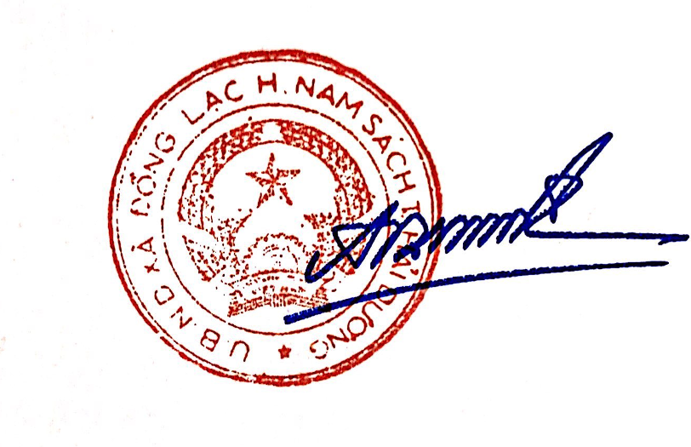  Ngô Chí Dũng

